物 理 实 验 报 告

实验名称：__金属材料杨氏模量的测量__
实验桌号：________13_______
指导教师：______黄凯凯__________

班级：_____________________
姓名：____________________________
学号：________________________

实验日期: __2025__年__12__月__3__日 星期_三_上午
（此处填实验选课系统内日期）
浙江大学物理实验教学中心

如有实验补做，补做日期：
情况说明：

一、预习报告（10分）
（注：将已经写好的“物理实验预习报告”内容拷贝过来）
1. 实验综述（5分）
（自述实验现象、实验原理和实验方法，包括必要的光路图、电路图、公式等。不超过500字。）
实验原理：
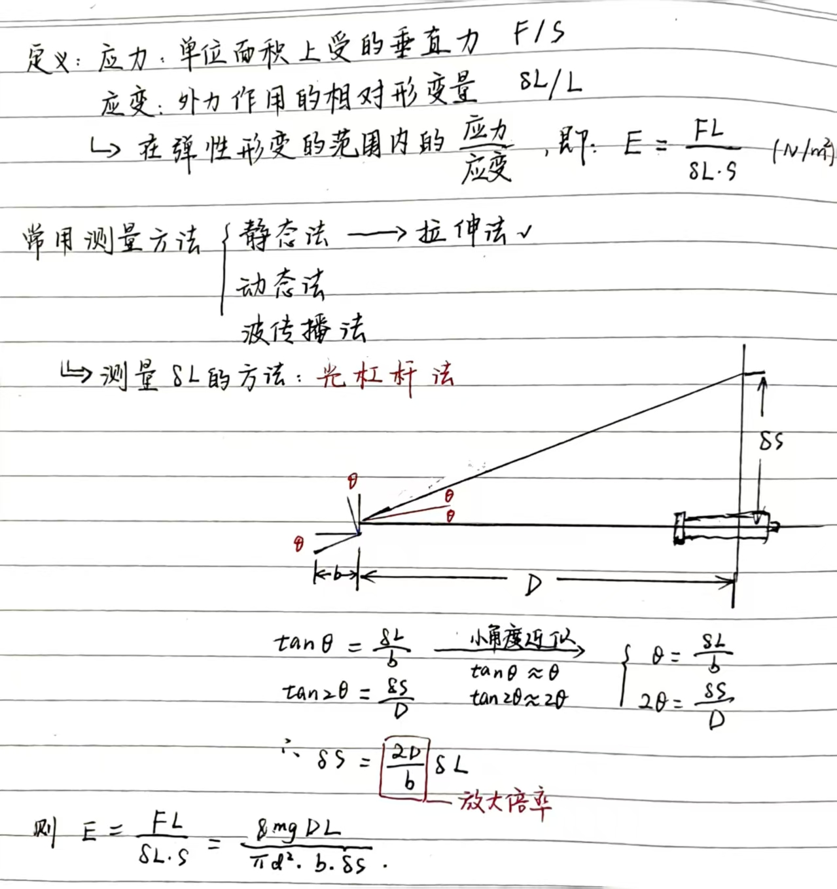
实验方法：【静态拉伸法】
①仪器调节：
调节测定仪底座螺丝，使立柱铅直，确保金属丝自由悬挂。
将光杠杆前足放入平台凹槽，后足置于金属丝下端夹头平面，确保稳定且不接触金属丝。
在光杠杆镜面前约1-2米处放置望远镜和标尺。调节望远镜大致与镜面等高，然后通过望远镜上的瞄准器寻找平面镜中的标尺像。
精细调节望远镜：先调节目镜看清叉丝，再调节物镜看清标尺像，并消除叉丝与标尺像之间的视差。
②数据测量：
记录未加砝码时标尺的初始读数
逐个增加砝码，记录每次对应的标尺读数。加至最大负荷后，再逐个取下砝码，记录读数。（加减砝码各测一次并取平均，可以减小摩擦力等引起的系统误差。）

实验现象：
在逐步增加砝码的过程中，可以通过望远镜观察到标尺的刻度线像连续向上移动；减少砝码时，刻度线像则连续向下移动。
如果重复加载和卸载过程，读数能够基本复原，则说明材料在弹性限度内。

2.实验重点（3分）
（简述本实验的学习重点，不超过100字。）
①理解光杠杆放大原理以及核心公式：$E=\frac{8mgDL}{πd^{2}b∆S}$
②掌握将望远镜-光杠杆-标尺调至等高共轴的方法，并消除视差。
③理解为何及如何用逐差法处理标尺读数，以充分利用数据、减小误差。

3.实验难点（2分）
（简述本实验的实现难点，不超过100字。）
①调节等高共轴找到标尺像的过程需要耐心
②杨氏模量E的误差由d ,b ,Δs等多个直接测量量的误差共同决定,因此必须使用正确的误差传递公式进行估算。

二、原始数据（20分）
（将有老师签名的“自备数据记录草稿纸”的扫描或手机拍摄图粘贴在下方，完整保留姓名，学号，教师签字和日期。）
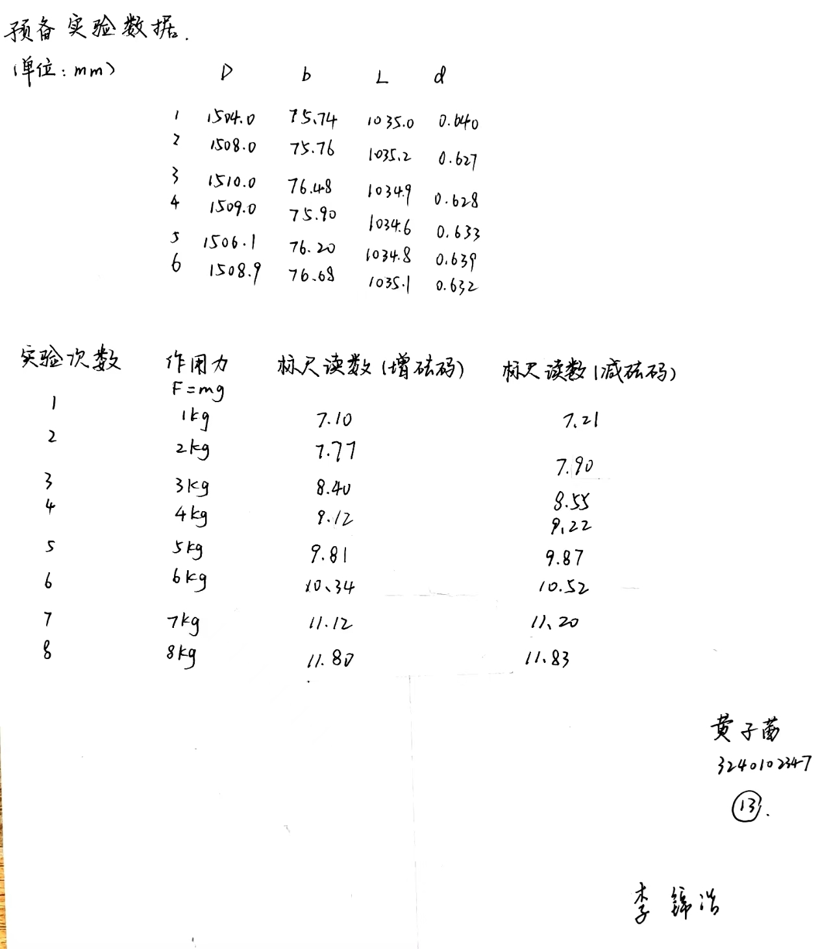

三、结果与分析（60分）
1. 数据处理与结果（30分）
（列出数据表格、选择适合的数据处理方法、写出测量或计算结果。）
(1)预备数据记录
表1 预备实验数据记录及初步处理（单位：mm）
 | D | b | L | d
1 | 1504.0 | 75.74 | 1035.0 | 0.640
2 | 1508.0 | 75.76 | 1035.2 | 0.627
3 | 1510.0 | 76.48 | 1034.9 | 0.628
4 | 1509.0 | 75.90 | 1034.6 | 0.633
5 | 1506.1 | 76.20 | 1034.8 | 0.639
6 | 1508.9 | 76.68 | 1035.1 | 0.632
平均值 | 1507.7 | 76.10 | 1034.9 | 0.633

（2）基本实验数据
表2 基本实验数据记录及初步处理（单位：mm）
实验次数 | 作用力F=mg | 标尺读数（增砝码） | 标尺读数（减砝码） | 平均值
1 | 1 kg | 7.10 | 7.21 | 7.16
2 | 2 kg | 7.77 | 7.90 | 7.84
3 | 3 kg | 8.40 | 8.55 | 8.48
4 | 4 kg | 9.12 | 9.22 | 9.17
5 | 5 kg | 9.81 | 9.87 | 9.84
6 | 6 kg | 10.34 | 10.52 | 10.43
7 | 7 kg | 11.12 | 11.20 | 11.16
8 | 8 kg | 11.80 | 11.83 | 11.82

数据处理：
①逐差法分析ΔS：
${∆S}_{i}=\frac{(S_{i+4}−S_{i})}{4}$ , i = 1,2,3,4
则$\overline{∆s}=\frac{\sum{(∆S_{i})}}{4}=0.6625$mm
故杨氏模量$E=\frac{8DmgL}{Πd^{2}b∆s}≈1.96×{10}^{12}$Pa
②通过Excel拟合曲线，如下图1：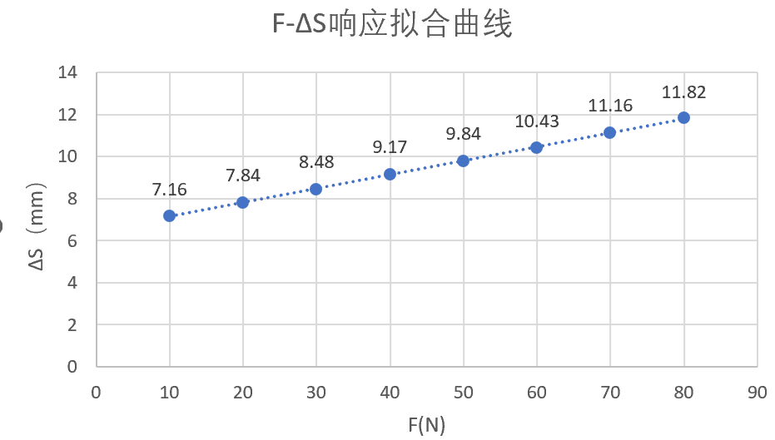
图1 F-ΔS响应拟合曲线
分析：
由图像易知，施加的力与光杠杆放大的形变量成线性关系。

2．误差分析（20分）
（运用测量误差、相对误差或不确定度等分析实验结果，写出完整的结果表达式，并分析误差原因。）
（1）不确定度计算
①计算Δ（ΔS）：
$$∆_{A}\left(∆S\right)=\sqrt{\frac{\sum{{({∆S}_{i}−\overline{∆S})}^{2}}}{4×3}}≈1.677×{10}^{−4}$$
$$∆_{B}\left(∆S\right)=\frac{Δ_{仪}(S)}{\sqrt{3}}≈1.15×{10}^{−4}$$
$$∆\left(∆S\right)=\sqrt{{{(∆}_{A}\left(∆S\right))}^{2}+{(∆_{B}\left(∆S\right))}^{2}}≈2.033×{10}^{−4}$$
②计算Δ（m）:
$$∆_{A}\left(m\right)=0$$
$$∆_{B}\left(m\right)=\frac{Δ_{仪}(m)}{\sqrt{3}}≈2.88675×{10}^{−4}$$
$$∆\left(m\right)=\sqrt{{{(∆}_{A}\left(m\right))}^{2}+{(∆_{B}\left(m\right))}^{2}}≈2.88675×{10}^{−4}$$
③计算Δ（L）:
$$∆_{A}\left(L\right)=\sqrt{\frac{\sum{{(L_{i}−\overline{L})}^{2}}}{6×5}}≈0.00008944$$
$$∆_{B}\left(L\right)=\frac{Δ_{仪}(L)}{\sqrt{3}}≈0.000288675$$
$$∆\left(L\right)=\sqrt{{{(∆}_{A}\left(L\right))}^{2}+{(∆_{B}\left(L\right))}^{2}}≈3.022×{10}^{−4}$$
④计算Δ（D）：
$$∆_{A}\left(D\right)=\sqrt{\frac{\sum{{(D_{i}−\overline{D})}^{2}}}{6×5}}≈0.0287$$
$$∆_{B}\left(D\right)=\frac{Δ_{仪}\left(D\right)}{\sqrt{3}}≈2.88675×{10}^{−4}$$
$$∆\left(D\right)=\sqrt{{{(∆}_{A}\left(D\right))}^{2}+{(∆_{B}\left(D\right))}^{2}}≈0.00082377$$
⑤计算Δ（d）:
$$∆_{A}\left(d\right)=\sqrt{\frac{\sum{{(d_{i}−\overline{d})}^{2}}}{6×5}}=7×{10}^{−5}$$
$$∆_{B}\left(d\right)=\frac{Δ_{仪}\left(d\right)}{\sqrt{3}}≈2.309×{10}^{−6}$$
$$∆\left(d\right)=\sqrt{{{(∆}_{A}\left(d\right))}^{2}+{(∆_{B}\left(d\right))}^{2}}≈7.0×{10}^{−5}$$
⑥计算Δ（b）：
$$∆_{A}\left(b\right)=\sqrt{\frac{\sum{{(b_{i}−\overline{b})}^{2}}}{6×5}}≈0.0050859$$
$$∆_{B}\left(b\right)=\frac{Δ_{仪}\left(b\right)}{\sqrt{3}}≈1.1547×{10}^{−5}$$
$$∆\left(b\right)=\sqrt{{{(∆}_{A}\left(b\right))}^{2}+{(∆_{B}\left(b\right))}^{2}}≈0.0050859$$
综上，$\frac{∆E}{\overline{E}}=\sqrt{{(\frac{∆m}{\overline{m}})}^{2}+{(\frac{∆L}{\overline{L}})}^{2}{+(\frac{∆D}{\overline{D}})}^{2}+{(\frac{2∆d}{\overline{d}})}^{2}{+(\frac{∆b}{\overline{b}})}^{2}{+(\frac{∆(∆S)}{\overline{∆S}})}^{2}}≈0.039859$
则ΔE≈7.81×10¹⁰
故$E=\overline{E}±∆E=1.96×{10}^{12}±7.81×{10}^{10}=（1.96±0.0781）×{10}^{12}$Pa

（2）误差分析
①系统误差：
A.公式的近似性：通过光杠杆计算杨氏模量的公式是基于小变形、胡克定律成立、材料均匀连续等理想假设，而实际上金属丝不均匀，且受力初期也存在非线性的情况。
B.金属丝：金属丝横截面积是通过直径d计算的，而金属丝并非严格圆柱体。
C.环境影响：
夹具可能滑动导致金属丝在上下夹头中发生微小的滑动；
平台不水平可能导致光杠杆前后足不在同一水平面，影响放大关系；
温度变化可能会引起金属丝长度L和直径d的微小热胀冷缩；
外部振动（如人员走动、桌面晃动）可能会导致光杠杆标尺像抖动，难以读数。
②偶然误差：
A.读数时人眼存在主观误差（光杠杆调节不理想，望远镜视野不清，标尺像有重影，导致读数误差大。）
B.测量金属丝直径时，不同方向多次测量存在读数的分散性；又由于d值很小，其计算横截面积时的误差对E的计算影响极大，放大了2倍。
C.加载或卸载过快，金属丝形变未稳定就读数，会导致读数偏小。

3．实验探讨（10分）
（对实验内容、现象和过程的小结，不超过100字。）
本次实验内容是使用光杠杆法测量金属丝杨氏模量；通过逐次加载/卸载砝码改变拉力F，望远镜中标尺像的读数ΔS随之成比例移动。记录多组数据，通过逐差法或作图法求出单位力下的伸长量，结合金属丝原长、直径及光杠杆参数，计算得出杨氏模量E。

四、思考题（10分）
（解答教材或讲义或老师布置的思考题，请先写题干，再作答。）
1、本实验中测量了哪些物理量？分别用什么量具进行测量？有效数字分别是几位？
答：
①测量了金属丝直径d、金属丝原长L、标尺到光杠杆镜面距离D、光杠杆短臂长b以及望远镜中放大的伸缩量的读数ΔS；
②分别使用螺旋测微计、钢直尺、卷尺、游标卡尺以及望远镜中的米尺；
③有效数字分别是3、5、5、4、4位。
2、光杠杆中，增大D和减小b都可以增加放大倍数，那么两者有何不同？是否可以
无限放大光杠杆的倍数？
答：
①增大D。
优点：方法简单，只需移动望远镜和标尺，对系统稳定性干扰小。
缺点：过大的D会导致进入望远镜的光通量减少，标尺像的亮度下降、清晰度降低；同时像的抖动会被放大（空气扰动、微小振动的影响更明显），使得读数不确定度Δ(ΔS)增大。
②减小b。
优点：能更直接、更显著地提高放大倍数，缩短后足到前足连线的垂直距离即可。
缺点：
A.放大公式是基于小角度近似推出来的，过小的b会导致θ较大，近似系统误差增大
B.b越小，意味着光杠杆对平台水平度、足尖接触情况越敏感，微小的倾斜或晃动都会引起巨大的读数变化，导致初始调平（找到标尺像）极其困难。
C. 放大倍数越大，对应同样的标尺量程，所能测量的最大ΔL就越小。金属丝稍大的形变就可能使像超出标尺范围。
综上，二者都不能无限放大光杠杆的倍数。
3、逐差法，作图法，最小二乘法在处理数据时有何不同？
答：
方法 | 核心思想与操作 | 优点 | 缺点 | 适用场景
逐差法 | 将等间隔测量的偶数组数据前后对半分成两组，求对应项的差值，用这些差值的平均值计算ΔS和ΔF。 | 1.简单直观，计算方便。  2.能绕过中间测量值，直接使用累计变化量，减小了单次测量ΔS的偶然误差。  3.体现了多次测量的平均效果。 | 1.要求自变量（F）严格等间隔变化（即砝码等质量）。  2.无法直观判断数据的线性好坏和是否存在坏点。  3.如果数据不是偶数组，处理稍麻烦。 | 物理量等间隔变化，且主要目的是求比例系数k的情况。
作图法 | 手动或利用软件描出（F,ΔS）数据点，绘制拟合曲线 | 1.非常直观，能立刻判断线性关系好坏、发现离群点并剔除。  2.可以以此进行外推或内插。  3.从直线的截距有时能发现系统误差（如初应力未消除等等）。 | 1.精度有限（若手绘还存在主观性强的问题）  2.无法给出斜率不确定度的定量结果。 | 对数据进行初步、直观的定性分析和快速估算。
最小二乘法 | 基于严格的数学统计。寻找一条直线，使得所有数据点到该直线的垂直距离（残差）的平方和最小。通过公式可精确计算出斜率k、截距b以及它们的标准误差 | 1.客观、唯一。  2.精度最高，是处理线性拟合的标准方法。  3.能定量给出拟合参数的不确定度，满足严格的误差分析要求。 | 1.计算复杂  2.其前提是假设所有误差都集中在因变量（ΔS）上，且自变量（F）无误差或误差可忽略。  3.对坏点敏感，坏点会“拉偏”最佳直线。因此使用时通常需先通过作图法剔除明显坏点。 | 需要最精确、最客观结果的科学研究或高要求实验报告中。

注意事项：
1.用PDF格式上传“实验报告”，文件名：学生姓名+学号+实验名称+周次。
2.“实验报告”必须递交在“学在浙大”本课程内对应实验项目的“作业”模块内。
3.“实验报告”成绩必须在“浙江大学物理实验教学中心网站”-“选课系统”内查询。
4.教学评价必须在“浙江大学物理实验教学中心网站”-“选课系统”内进行，学生必须进行教学评价，才能看到实验报告成绩，教学评价须在本次实验结束后3天内进行。

浙江大学物理实验教学中心制

